**@DeleteAnEmployee**

**DELETE**

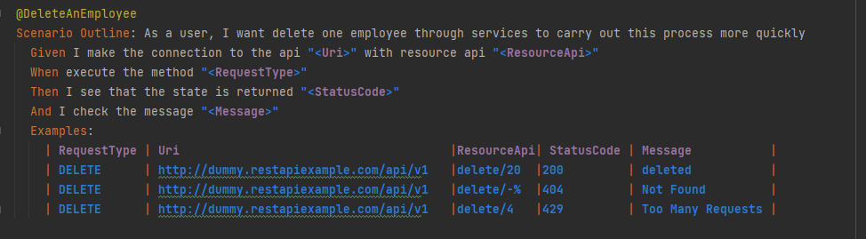

**CP1**

| DELETE | http://dummy.restapiexample.com/api/v1 |delete/20 |200 | deleted |

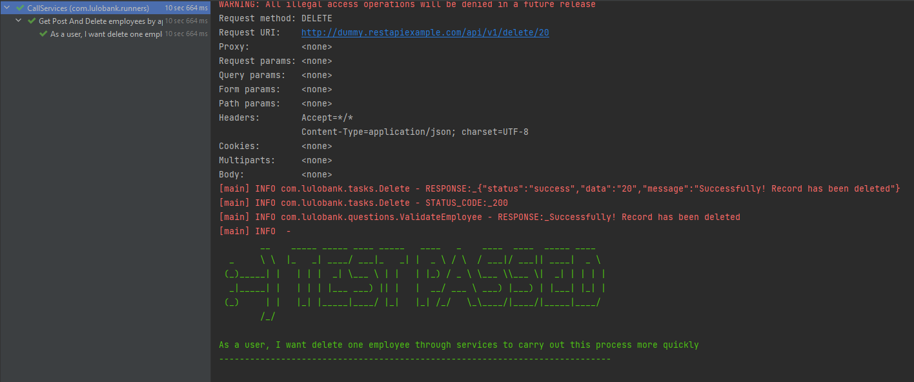

**CP2**

| DELETE | http://dummy.restapiexample.com/api/v1 |delete/-% |404 | Not Found |

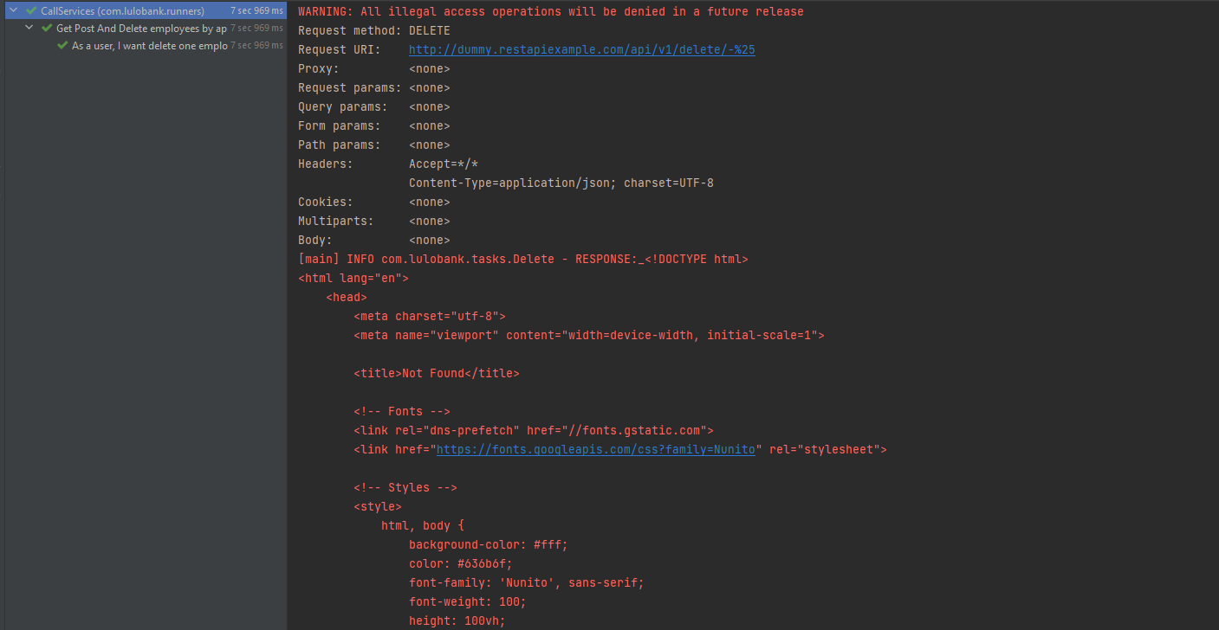

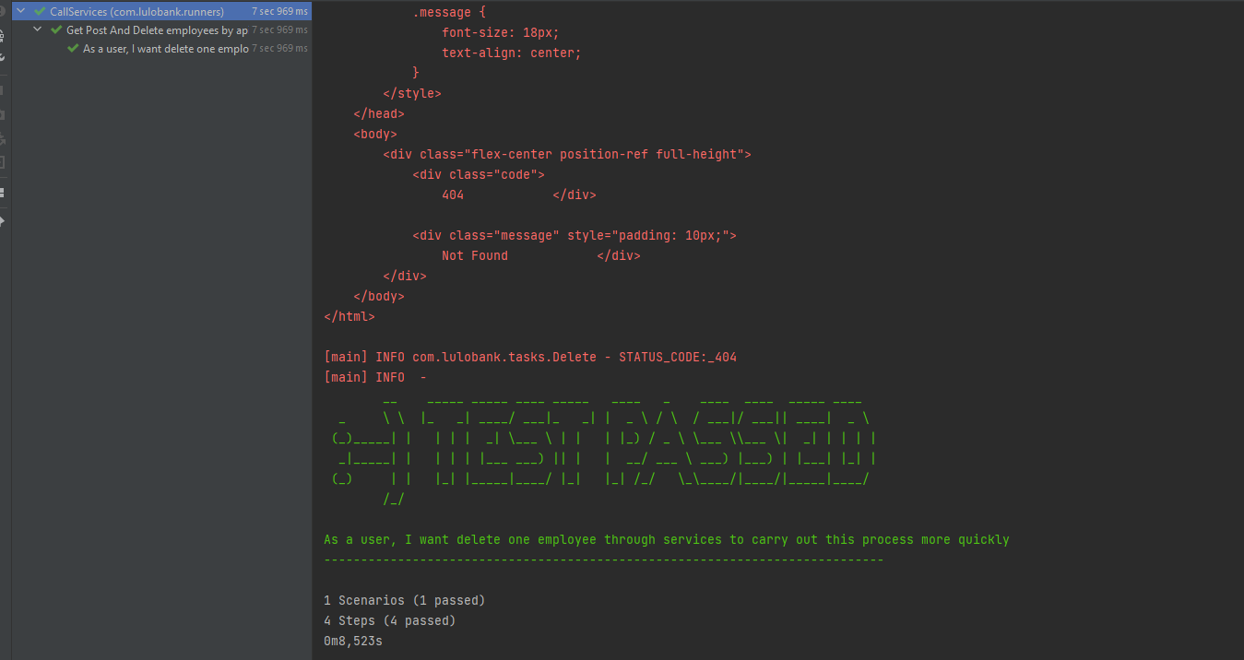

**CP3**

| DELETE | http://dummy.restapiexample.com/api/v1 |delete/4 |429 | Too Many Requests |

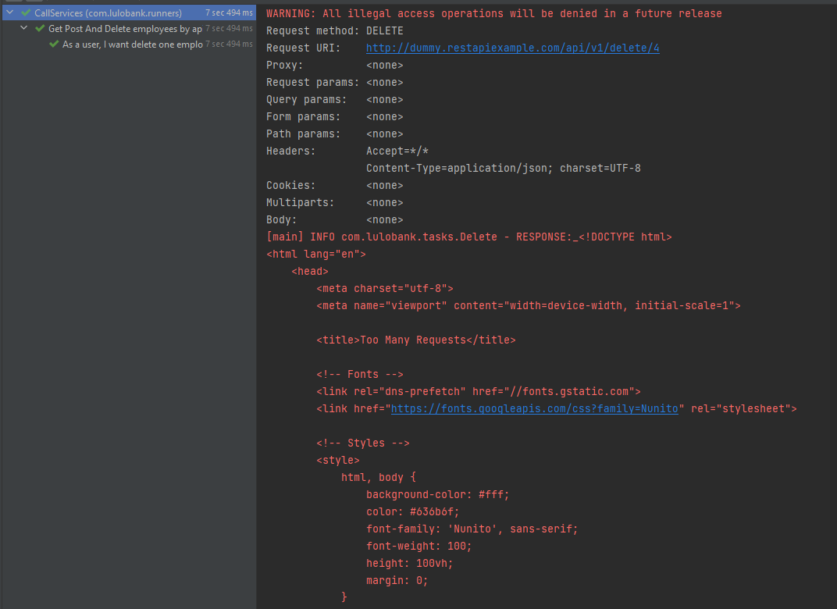

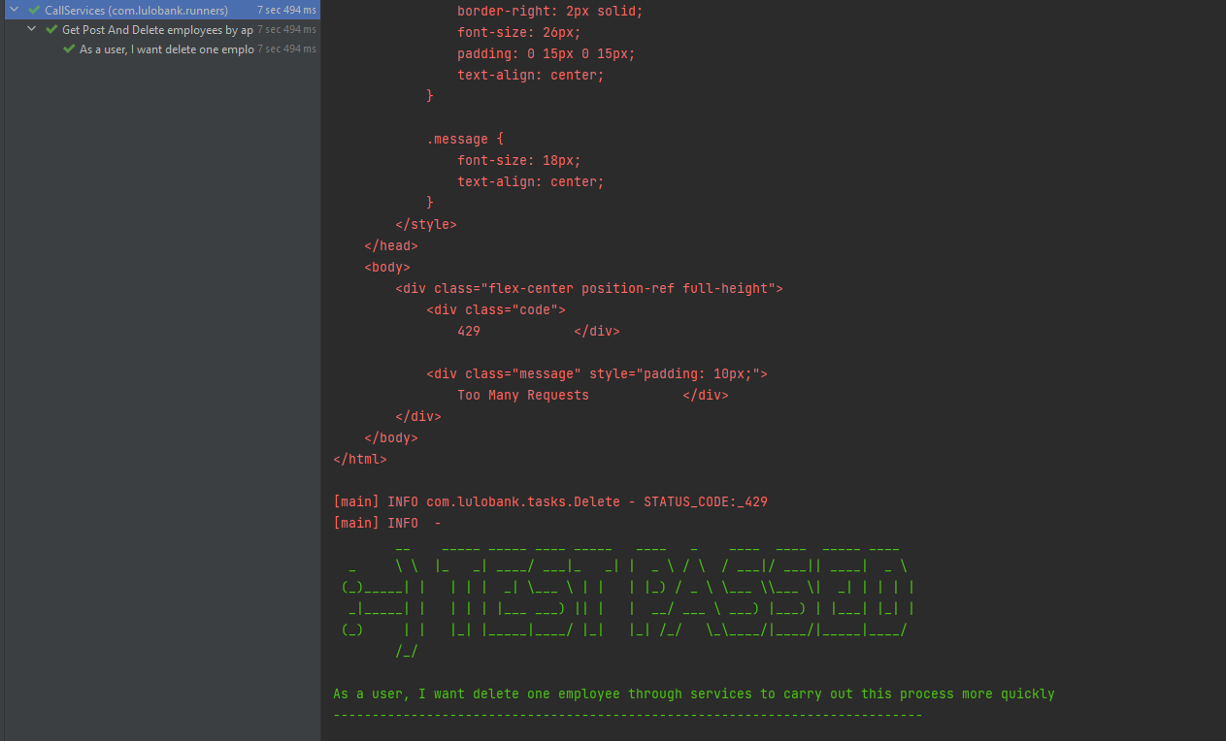

**@GetAnEmployee**

**GET**

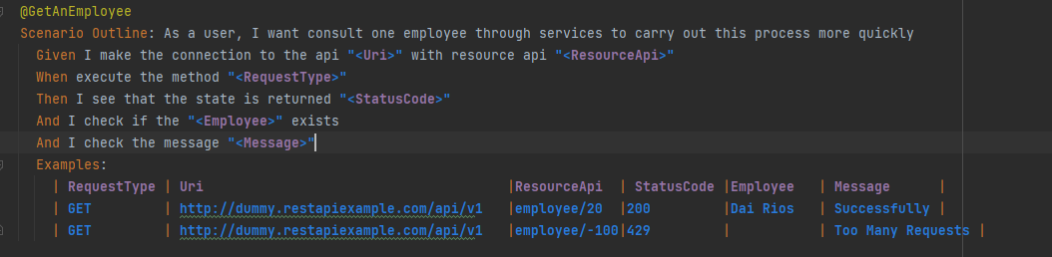

**CP1**

| GET | http://dummy.restapiexample.com/api/v1 |employee/20 |200 |Dai Rios | Successfully |

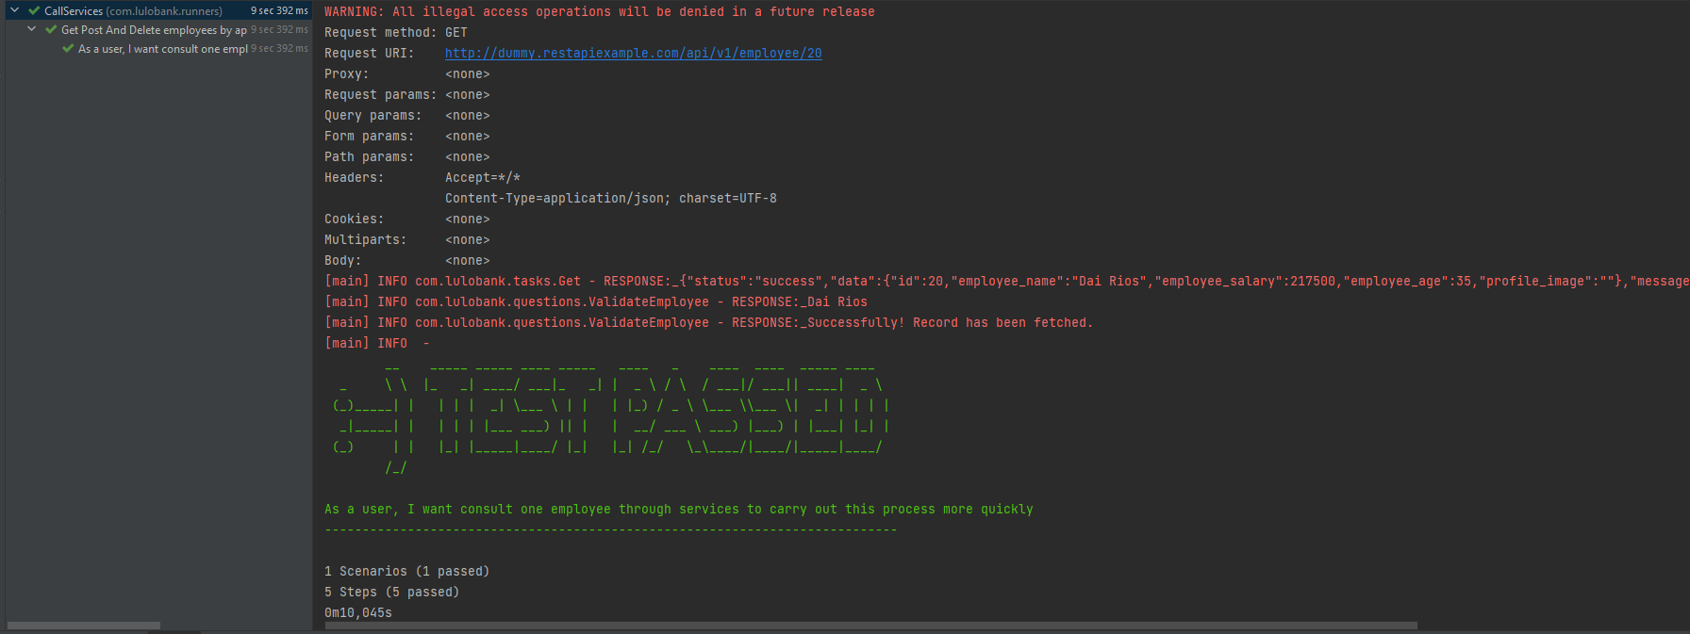

**CP2**

| GET | http://dummy.restapiexample.com/api/v1 |employee/-100|429 | | Too Many Requests |

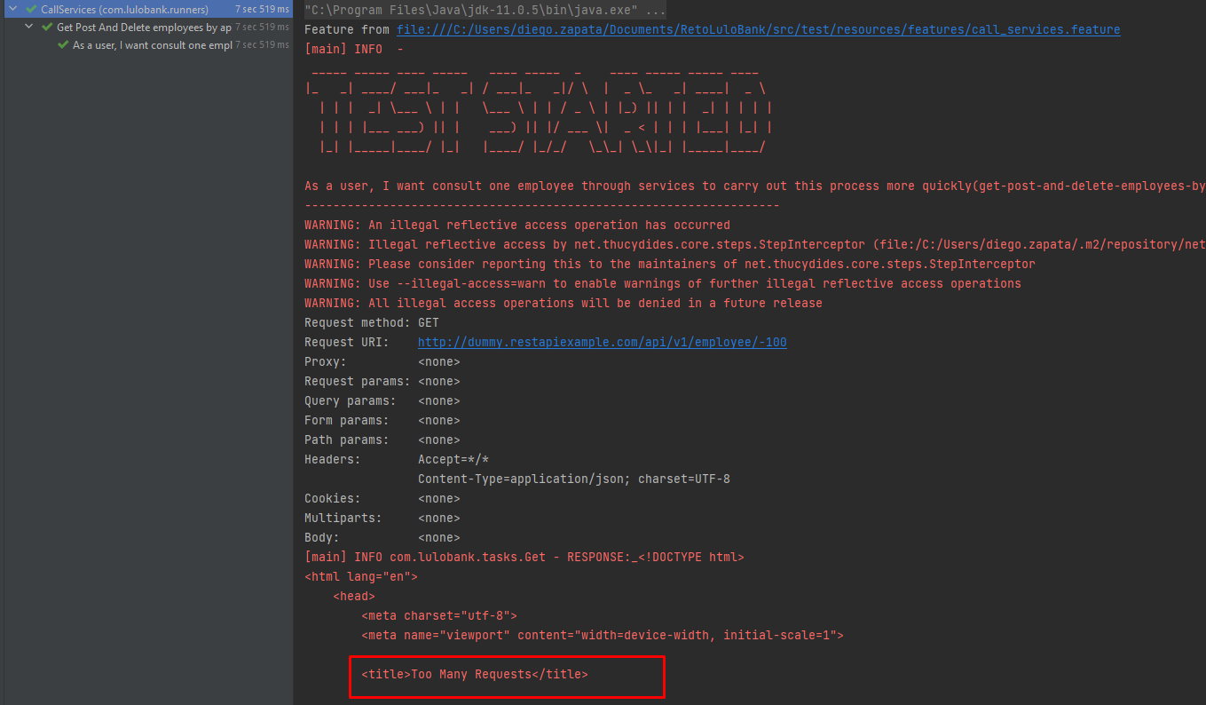

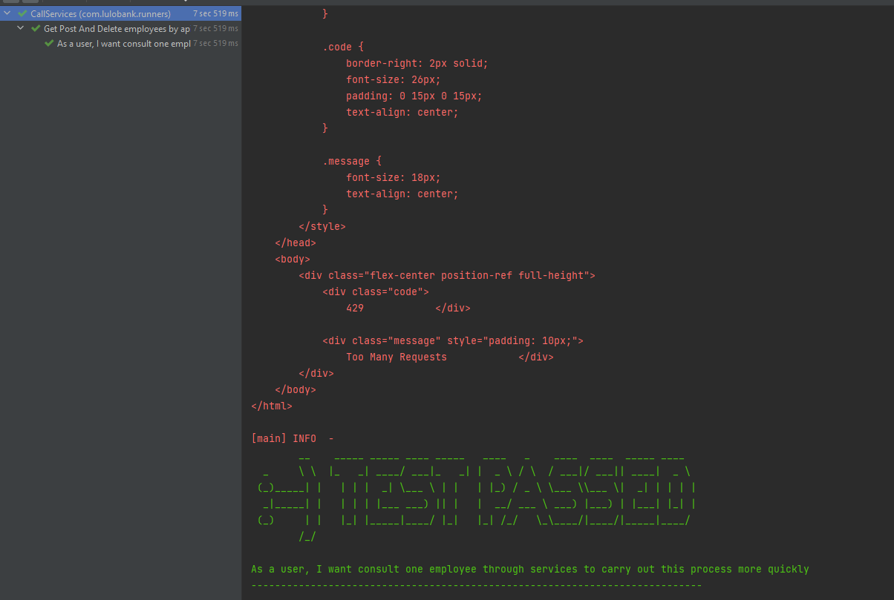

**@CreateEmployee**

**POST**

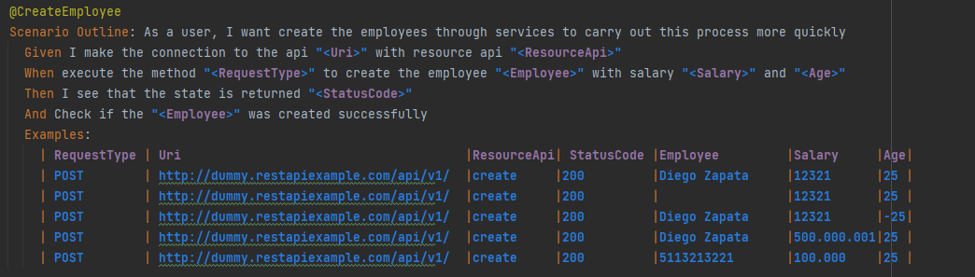

**CP1**

| POST | http://dummy.restapiexample.com/api/v1/ |create |200 |Diego Zapata |12321 |25 |

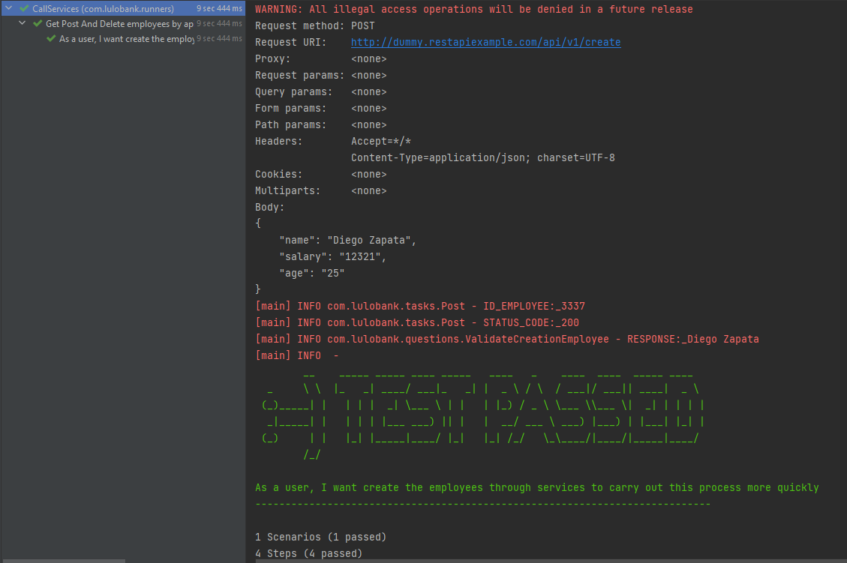

**CP2**

| POST | http://dummy.restapiexample.com/api/v1/ |create |200 | |12321 |25 |

**NOTA**: Los siguientes casos de prueba se desarrollaron inventando 4 reglas de negocio ya que el api es inestable y no responde códigos de error ni mensajes para validar esto se crearon para detener el robot si una de estas reglas no se cumple.

* En este caso se verifica que no se puedan enviar el nombre del usuario el blanco, por lo tanto, debe recibir una excepción.

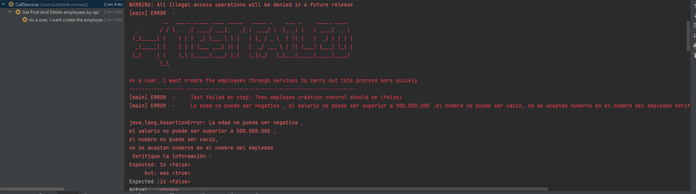

**CP3**

| POST | http://dummy.restapiexample.com/api/v1/ |create |200 |Diego Zapata |12321 |-25|

* En este caso se verifica que el campo Age no pueda ser negativa antes de crear el usuario, por lo tanto, arrojará la excepción.

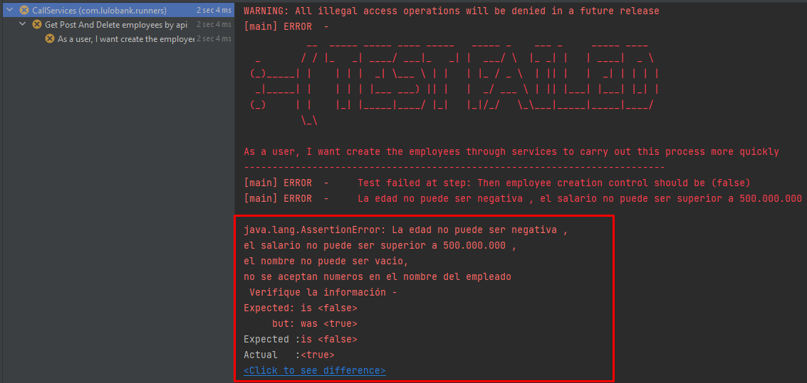

**CP4**

| POST | http://dummy.restapiexample.com/api/v1/ |create |200 |Diego Zapata |500.000.001|25 |

* La regla que se creó para este paso es que el usuario no pueda ingresar mas de 500.000.000 ya que no está permitido.



**CP5**

| POST | http://dummy.restapiexample.com/api/v1/ |create |200 |5113213221 |100.000 |25 |

* La regla que se creó para este caso es que el nombre del empleado no puede contener números.



**@GetEmployees**

**GET**

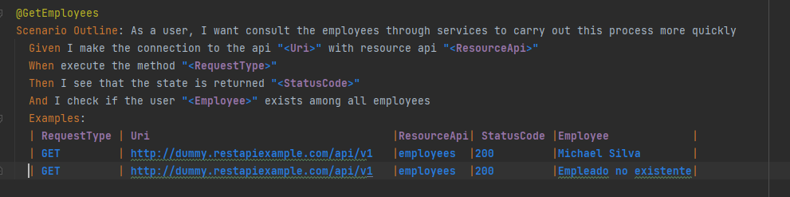

**CP1**

| GET | http://dummy.restapiexample.com/api/v1 |employees |200 |Michael Silva |

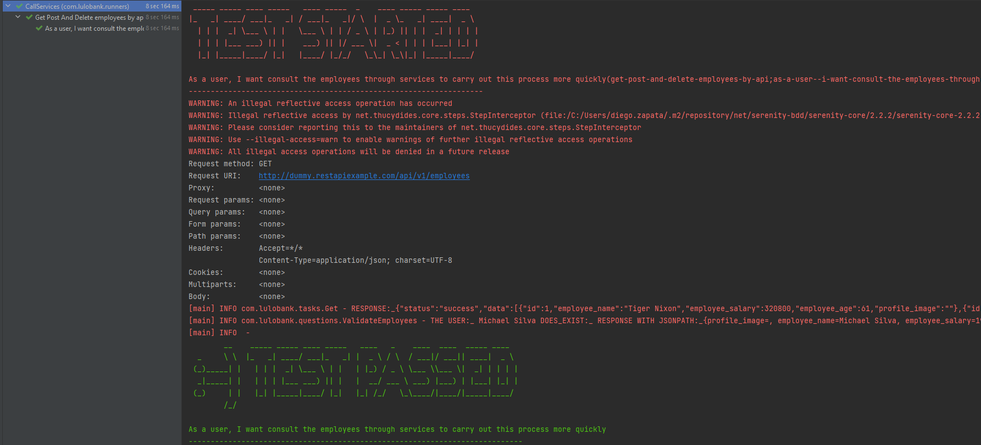

**CP2**

| GET | http://dummy.restapiexample.com/api/v1 |employees |200 |Empleado no existente|

* NOTA: En este caso se controla que si el usuario que ingresan no existe arroje una excepción debido a que el servicio responde OK pero no se puede filtrar